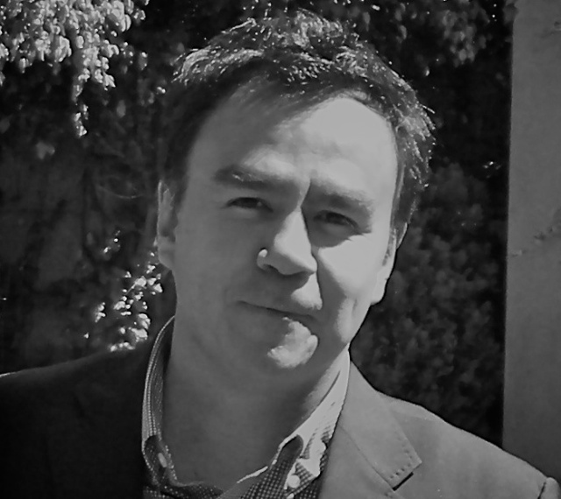

**Miguel Alejandro Castillo Cisneros**

CCelular: 044-555 -24431898

filmacsito@gmail.com

25.abril.72

**DIRECTOR CREATIVO Y CONTENIDOS**

**Especialista en Comunicación y Promoción**

Con más de 25 años de alto desempeño en la comunicación comercial, institucional e informativa, mi oferta se basa en productividad, experiencia y transmisión de conocimientos.

Soy Licenciado en Comunicación y enfocado en herramientas Storytelling y Datatelling, he logrado casos de éxito en campañas gubernamentales, publicitarias, institucionales y electorales. Me apasiona la comunicación y día a día busco que sea más efectiva y trascendente. Especialidades: Comunicación, Publicidad y Comunicación Institucional.

**Principales conocimientos**:

* Guiones Documentales
* Guiones Publicitarios
* Análisis de Información
* Investigación
* Producción
* Post-Producción
* Comunicación Corporativa
* Producto Integrado
* Relaciones Públicas
* Manejo de crisis
* Fotografía
* Dirección
* Edicion

**Actualidad**

TV Azteca (Señal Con Valor) *2015 - 2017*

***Gerente de Producción en Producto Integrado***

Creación de contenidos y realización de cápsulas audiovisuales para Presidencia de la República y dependencias del gobiernos federal. Apoyo en el equipo de producción en el área de golf y Typhoon.

**EXPERIENCIA PROFESIONAL**

Marinor Publicidad (Marketing Político)  *2013 – 2016*

***Director Editorial y de Producción de Marinor.com.mx***

* Responsable del contenido general de la Página
* Productor General de contenidos y campañas gubernamentales

RC imagen, S.A DE C.V (Tu Punto Creativo) *2001 – 2013*

***Director Creativo (Reporte Directo a Socios y Clientes)***

* Responsable del desarrollo de lanzamientos y mecánicas de promoción
* Generador de Contenido para cuentas como: Mattel, Gillete, 20Th Century Fox, Samsung, Nestle, Adams y NRM

##### Desarrollo, ejecución y mantenimiento de campañas promocionales en medios

##### Diseño de manuales de identidad y comunicación corporativa

Eritmo.com (La mejor conexión con tu música)

***Productor General México (Reporte Directo a Socios y Clientes)*** *1999-2001*

* Socio-Responsable del área de producción
* Coordinador de la mesa de asignación de diseñadores, realizadores, editores y camarógrafos
* Creativo de producto integrado, para eventos musicales de las disqueras Warner, Universal
* Fundador del departamento “Producto Integrado” en alianza con distribuidoras de Cine
* Coordinador de manual de Identidades para la región (LATAM)

Secretaria de Hacienda y Crédito Público *1996 - 1999*

***Sub-Director de Difusión del Área de Comunicación Social*  *(Reporte al Director de Comunicación Social)***

* Supervisión de comunicación de campañas preventivas y de recaudación
* Realización de guías de estilo, manual de identidades y enlace de comunicación con el SAT
* Planeación y Ejecución de pautas para campañas nacionales
* Enlace creativo con la agencia de publicidad (Augusto Elías)

***Televisión Azteca: Productor Espectáculos****, Guionista, Jefe de Información, Reportero*

***Radio Formula: Redactor-Jefe de Información*** *(Cúpula Empresarial****)***

***Canal Once: Jefe de Análisis Informativo****, Reportero, Investigador, Redactor, Archivista*

**Otros**

**Cursos**: Diplomados de liderazgo, entorno socio-político, economía nacional, manejo de lenguaje e imagen pública, ATL- BTL, Guión Cinematográfico, Dirección de Cine, media y redes sociales

**Otras Habilidades:** Locutor, Entrevistador, Fotógrafo, Editor y Post-Productor. Conocimientos de Importación

**Inglés**: 70% **Software**: Creative Suite, Final Cut, Mac y Office